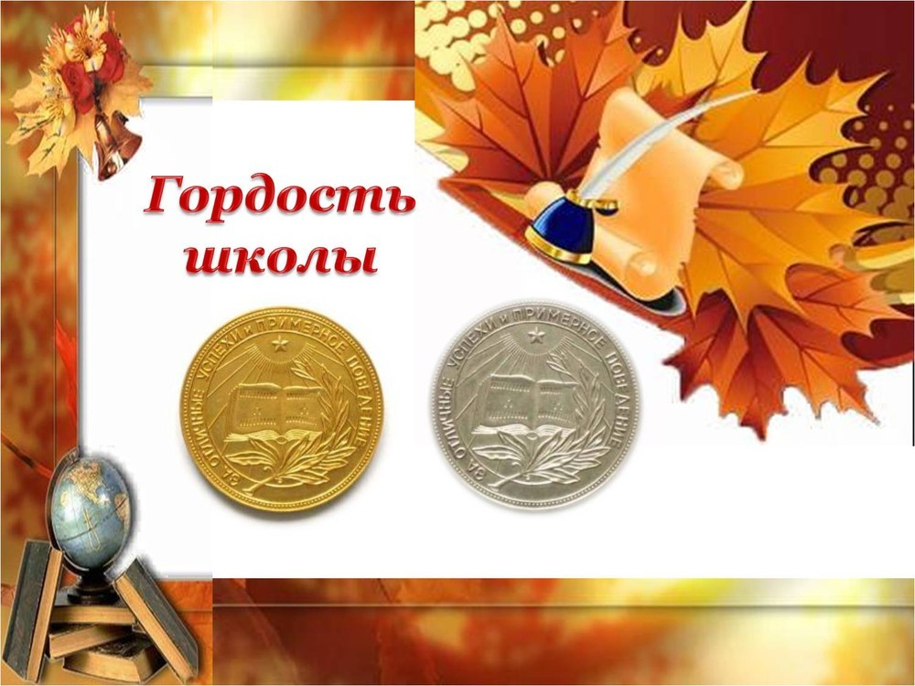

**Выпуск 2007 года**



**Болдырев Эдуард Быструшкина Марина**

**(золотая медаль) (серебреная медаль)**

**Выпуск 2013 года**

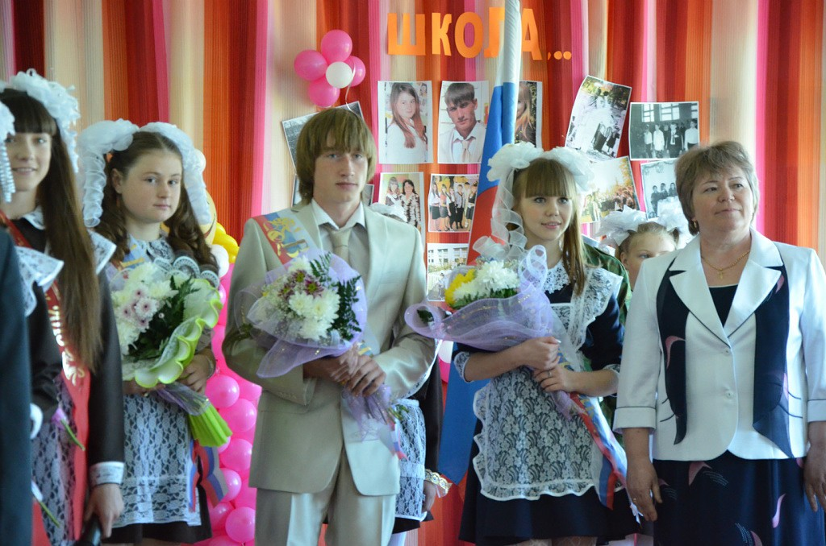 **Кичигина Роза (серебреная медаль)**